De turfmachine.
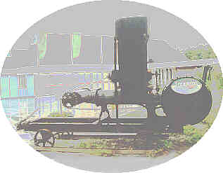
- Een paar kilometer ten oosten van Emmen ligt het dorp Barger-Compascuum met het 'Veenpark' of 'Aards paradijs' en de machine van de afbeelding staat bij de ingang van het park.
- Het Veenpark geeft u een beeld van 100 jaar turfsteken in het veen.
- Er is een deel over de vorige eeuw, een deel over het begin van deze eeuw, over het echte turfsteken en een aardappelmeel fabriek op stoom.
Het park zelf is erg groot!
- U kunt maar beter de speciale trein nemen van station 'Berkenrode' als u het echte turfsteken wil zien.
- Die reis kost ongeveer 40 minnuten.
- Voor meer informatie surft u naar www.veenpark.nl .

Plaggenhut van turven.
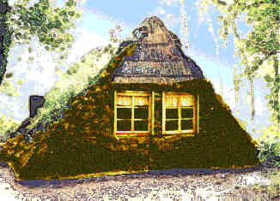
- Een aantal kilometers ten oosten van Emmen ligt het dorp Barger-Compascuum met het 'Veenpark' of 'Aards paradijs'
- De plaggenhut is een onderdeel van het gereconstrueerde dorp 't Aole Compas.
- Dit dorp geeft er een goed idee van hoe de turfwerkers leefden omstreeks 1870.
- En het was hard werken in slechte omstandigheden.

